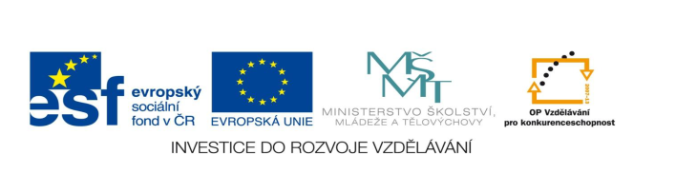

STZákladní škola a mateřská škola Potůčky

Název vzdělávacího materiálu:
VY_32_inovace_22_Aj

Autor:
Pavlína Pfeiferová

Číslo projektu:
CZ.1.07/1.4.00/21.2896

Ročník:
4.

Identifikátor materiálu: EU - 3 - 22 - School

Anotace | Práce je zaměřena na osvojení slovní zásoby - school. Žák přiřazuje název předmětu k danému obrázku, doplňuje písmena do slov, spojuje český význam slova s anglickým. Dále žák doplní rozvrh podle zadání.
Autor | Pavlína Pfeiferová
Jazyk | Angličtina
Očekávaný výstup | Rozumí známým slovům a jednoduchým větám se vztahem k osvojovaným tématům
Speciální vzdělávací potřeby | - žádné –
Klíčová slova | School, Geography, cut paper, sing, play, write………
Druh učebního materiálu | Pracovní list
Druh interaktivity | Aktivita
Cílová skupina | Žák
Stupeň a typ vzdělávání | Základní vzdělávání – první stupeň
Typická věková skupina | 9 – 10 let
Celková velikost | 164 kB – soubor. doc
Datum vytvoření | 23. 10. 2011

1. Spoj čarou název předmětu s obrázkem:

MATHS SCIENCE PE ART GEOGRAPHY LANGUAGE

2. Doplň chybějící písmena:

M_THS GEOGR_PHY SCIE_CE _RT P_
LAN_UAGE CRA_T FREN_H M_SICE EN_LISH

3. Spoj české výrazy s anglickými:

ART ZEMĚPIS

CRAFT PRACOVNÍ ČINNOSTI

GEOGRAPHY FRANCOUZŠTINA

FRENSH VÝTVARNÁ VÝCHOVA

4.Doplň názvy předmětů do vět:
In ________________ we draw and colour pictures.
In ________________we sing and play musical instruments.
In ________________we cut paper and make things.
In ________________ we learn new words.

5. Doplň rozvrh podle zadání:
On Monday we’ve got Maths and English, then we’ve got two Art lessons and our last lesson is Science. Friday is a short dya. We’ve got Maths, English, music and French.

Day | 1 | 2 | 3 | 4 | 5 | 6

6. Spoj čarou, co k sobě patří:

Close your book. Říkat.
Say. Zpívej písničku.
Listen. Počítej.
Sing a song. Otevři okno.
Count. Psát.
Write. Zavři knihu.
Open the window. Poslouchat.

7. Vylušti přesmyčky:
SICMU _____________ CIENSCE _______________
FTCRA _____________ THMAS ________________
GRAPGEOHY _______________ TAR ____________

8. Napiš, nebo nakresli, co budeš potřebovat v daném předmětu za pomůcky:
MATHS | SCIENCE
PE | GEOGRAPHY
CRAFT | ART

Použité zdroje: obrázky - http://office.microsoft.com

